SÉQUENCE D'ÉVALUATION EN mathematiques
Brevet technicien supérieur CG
 | Nom : ...............................................  Prénom : ..........................................  Établissement : …..  Ville : …… | Évaluation certificative  Évaluation formative
Spécialité : Comptabilité Gestion
Épreuve E2 : Mathématiques
Coefficient : 3

Séquence : CCF8 2e année | Date : ... / ... / 20… | Note : | … / 10
Professeur responsable : …. | Durée : 55 min

La clarté des raisonnements et la qualité de la rédaction interviendront dans l'appréciation des copies
L'emploi des calculatrices est autorisé, dans les conditions prévues par la réglementation en vigueur.
L’emploi d’un tableur est nécessaire.
Dans la suite du document, ce symbole signifie "Appel obligatoire à l'examinateur".
 Ce symbole signifie "Conseils et recommandations".
 Ce symbole signifie qu’un protocole de secours est disponible: à demander au professeur si besoin.
Liste des contenus et capacités du programme évalués :
Contenus | Indice simple base 100 . Taux annuel moyen.  Fonction exponentielle de base e . Dérivée d’une somme. Dérivée de fonctions de la forme x e ^{u (x)} .  Loi uniforme sur [ a , b ] . Espérance, variance et écart type de la loi uniforme.  Loi normale d’espérance µ et d’écart type σ .
Capacités | Trouver le taux moyen connaissant le taux global.  Représenter une fonction et exploiter cette courbe pour retrouver des propriétés de la fonction.  Calculer la dérivée d’une fonction à la main dans les cas simples. Étudier les variations d'une fonction.  Mettre en œuvre un procédé de recherche d'une valeur approchée de la solution d’une équation.  Calculer une probabilité dans le cadre d’une loi uniforme. Calculer l’espérance et l’écart type d’une loi uniforme.  Utiliser une calculatrice ou un tableur pour calculer une probabilité dans le cadre de la loi normale.  Connaître et interpréter graphiquement une valeur approchée de la probabilité de l’événement  {X$∈\left[ μ-σ;μ+σ \right] \}$ lorsque X suit la loi normale d’espérance μ et d’écart type σ .

Barème
 | S'informer | Chercher | Modéliser | Raisonner Argumenter | Calculer Illustrer Mettre en œuvre | Communiquer | Total point
Note maximum | 15 | 5 | 20 | 10 | 30 | 20 | 100
Note candidat

Thématique utilisée : Heure d’arrivée du réparateur – Consommation des ménages

Le sujet comporte 3 pages et les deux exercices sont indépendants.

Heure de passage aléatoire du réparateur.
Comparaison de l’indice des prix à la consommation des couples sans enfants ou avec deux enfants depuis 1998, par rapport à l’indice des prix de l’ensemble des ménages.

Répondre directement sur cette feuille. La calculatrice est autorisée et conseillée.

Exercice 1 :
Keryann appelle la société de maintenance pour réparer sa chaudière. On lui affirme qu’un réparateur passera le lendemain matin entre 9h et 13h, sans précision supplémentaire.
On note X la variable aléatoire égale à l’heure de passage du réparateur.
1. a) Reconnaitre la loi suivie par la variable aléatoire X .

Calculer la probabilité que le réparateur vienne avant 11h .

Protocole de secours 1
b) Calculer l’heure moyenne à laquelle Keryann peut espérer que le réparateur passe.
Calculer l’écart type de la loi de X .

2. Keryann a un rendez-vous très important qu’il ne peut reporter. Il sera absent entre 10h et 10h 30 .
a) Calculer la probabilité que le réparateur passe pendant que Keryann est absent.

b) Calculer la probabilité que le réparateur passe après le retour de Keryann.
Appel obligatoire à l’examinateur

3. La durée, en minutes, de la réparation d’une chaudière est une variable aléatoire Y qui suit loi normale d’espérance 30 et d’écart type 10 .
a) Calculer la probabilité que la réparation dure plus de 30 minutes.
Protocole de secours 2

b) Calculer la probabilité que la réparation dure entre 20 et 40 minutes.

Si vous ne savez pas répondre,
passez aux questions suivantes

Exercice 2 :
On s’intéresse à l’indice des prix à la consommation des couples sans enfant ou avec deux enfants, en comparaison à l’indice des prix de l’ensemble des ménages (hors tabac).
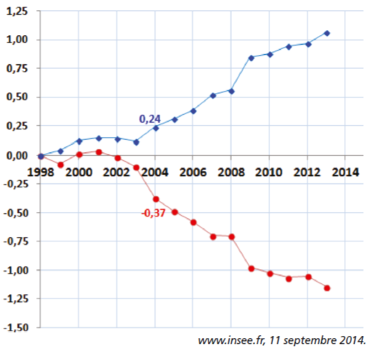
Ce graphique présente la différence, en points d’indice, de l’indice des prix des couples sans enfant (en rouge) , et (en bleu) celui des couples avec deux enfants, par rapport à l’indice des prix de l’ensemble des ménages.
La base 100 pour les trois indices est en 1998.

Partie 1. Étude en 2004
a) Interpréter les deux nombres notés sur ce graphique pour l’année 2004. Peut-on dire que l’indice des prix pour les couples sans enfants diminue ?

b) L’indice des prix à la consommation de l’ensemble des ménages en 2004 était de 110,44 .
Calculer les indices de prix pour les couples avec deux enfants ou sans enfants.

 Montrez à l’examinateur les calculs effectués sur tableur ou calculatrice

2. Étude de l’année où la différence pour les couples sans enfant atteint – 1 point
a) D’après ce graphique, en quelle année a-t-on ce phénomène ?

b) Quelle est alors la différence pour les couples avec deux enfants ?

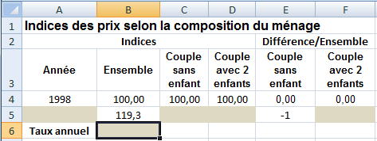
c) Cette année-là, l’indice des prix à la consommation de l’ensemble des ménages (hors tabac) a augmenté de 19,3 % par rapport à 1998.
Justifier que l’indice des prix vaut 119,3 .

 Ouvrez le fichier CCF8 2e Année candidat

d) Compléter les cases grisées du tableau donné et calculer en B6 le taux de croissance annuel moyen des prix à la consommation pour l’ensemble des ménages entre 1998 et l’année étudiée.

 Montrez à l’examinateur la réalisation de cette question 2.d) sur tableur
Partie 2. Étude de modèles mathématiques
On modélise ces différences par deux fonctions f et g , définies sur [ 0 ; 18 ] , où x est le temps , en années, écoulé à partir de 1998 :
f(x) = 1,2 e ^{– 0,012 x²} – 1,2 et g(x) = – 1,2 e ^{– 0,009 x²} + 1,2 .

a) Associer chaque fonction à l’indice correspondant. Justifier.

On pourra réaliser un tableau de valeurs de ces deux fonctions.
Appel obligatoire à l’examinateur
Prouver cette conjecture en calculant f ’(x) et g’(x) , où f ’ et g’ sont les dérivées de f et g .

Si vous ne savez pas répondre,
passez aux questions suivantes

b) Sur [ 0 ; 18 ] , montrer que résoudre l’équation f(x) = – 1 revient à résoudre l’équation :
0,012 x² = ln (6) .
Protocole de secours 3

Résoudre cette équation.

c) Résoudre, par la méthode de votre choix, l’équation g(x) = 1 .

d) Interpréter les deux résultats obtenus en 3.b) et en 3.c) .

 Rendre ce document au professeur à la fin de l’épreuve.

